NOUVELLES DES TERRES - 08/01/2021
MAIRIE LES TERRES DE CHAUX

11, Chemin de Graverot
www.lesterresdechaux.fr - 03 81 94 14 85 mairie.lesterresdechaux25190@orange.fr

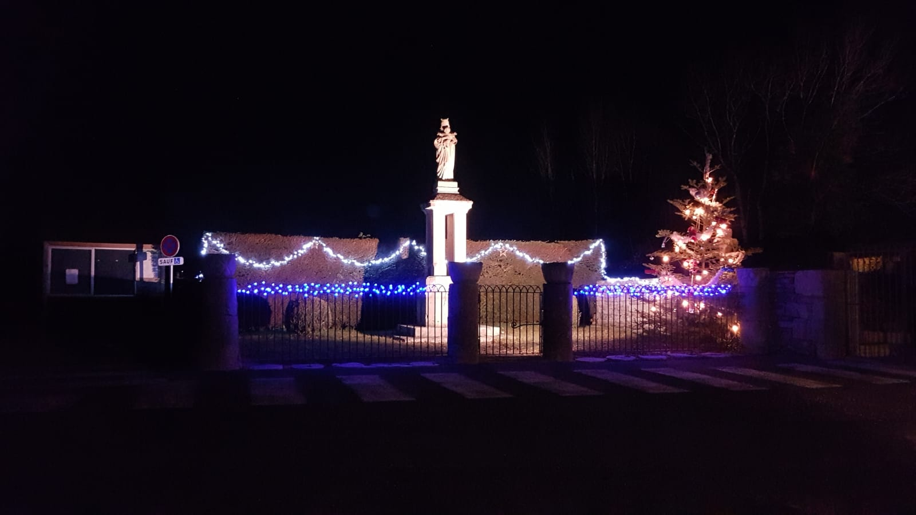

L’an 2021 est arrivé, et rien n’a changé. Le virus est toujours là et nous devons continuer de vivre dans un climat de crainte avec l’obligation de se protéger en permanence et de protéger les autres.
Dans l’espoir de pouvoir se rencontrer librement à nouveau,
nous vous présentons nos meilleurs vœux de bonne et heureuse année accompagnés de ces quelques présents qui vous seront utiles.

Bonne année et prenez soin de vous
L’équipe municipale

Permanence du maire le mardi de 9 h à 12 h – 06.30.48.74.51

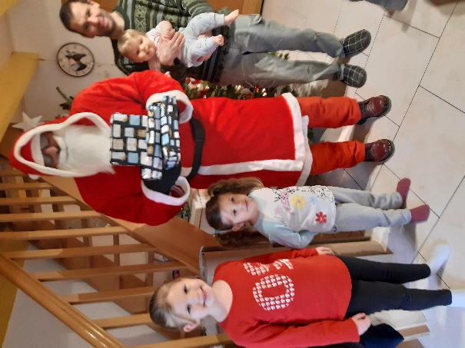
La tournée du père Noël

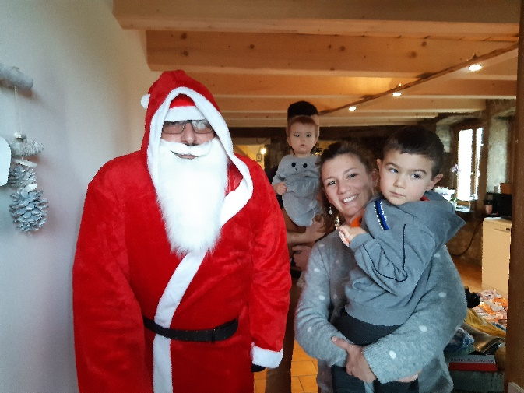
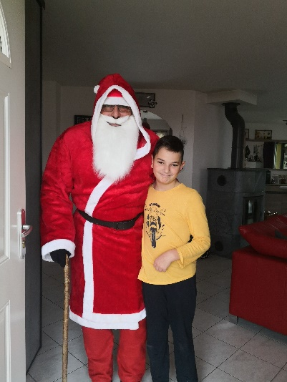
Lorenzo
Célia, Marion et Thaïs

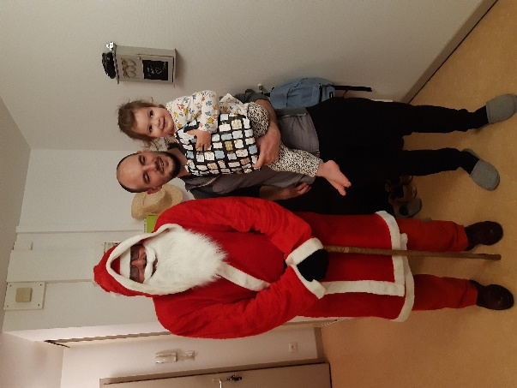

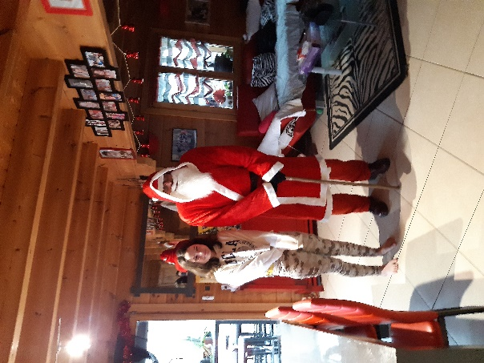
Pierre et Lucie

Aimy

Charlotte
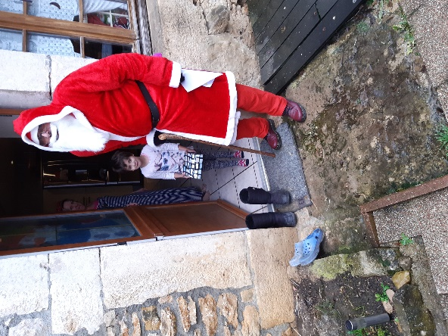
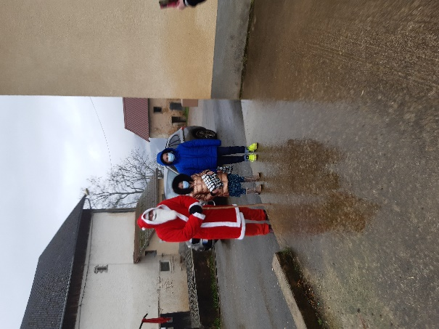

Noé et Oléna
Marina

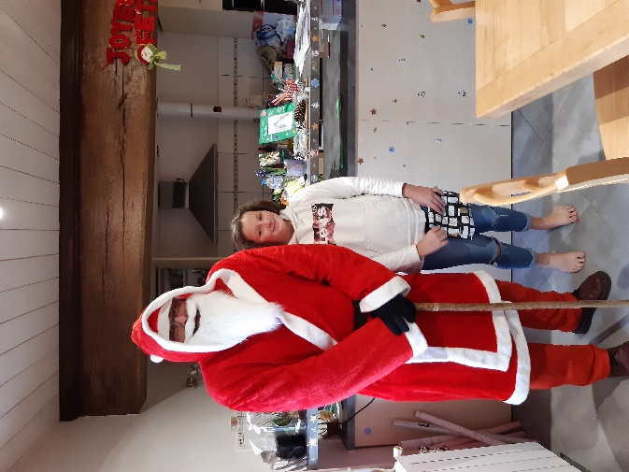
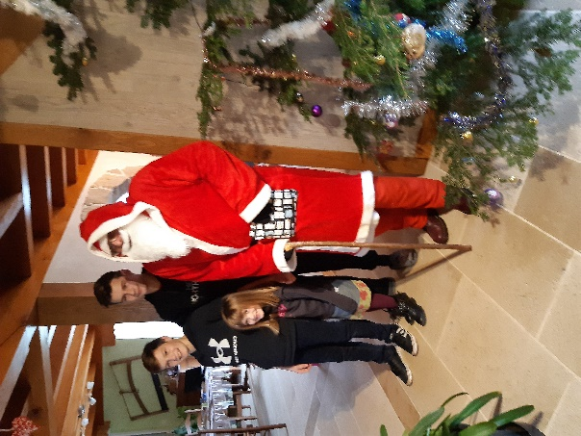

Audeline
et ses frères
Zoé

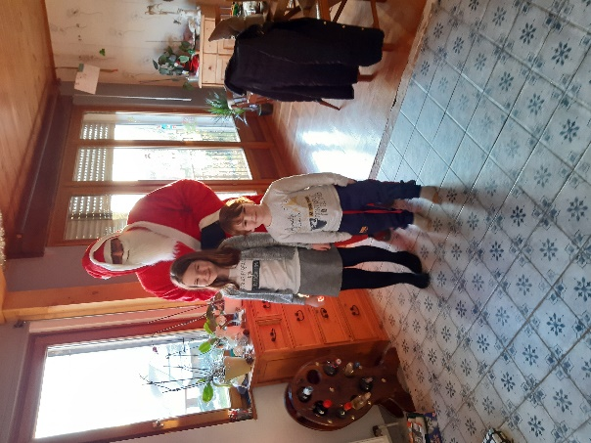
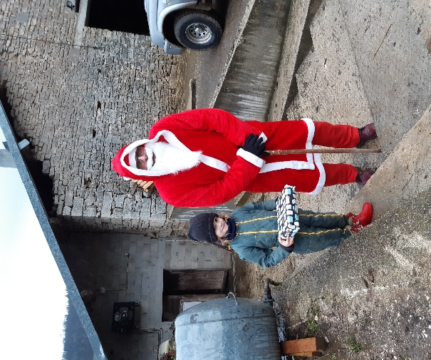

Lola, Milo
Manque Charlyze sur la photo
Suzie
Le 22 décembre 2020, le maire et les adjoints se sont déplacés pour honorer René BOUCON, doyen du village, en présence de ses enfants Nicole et Denis et de son épouse Thérèse.

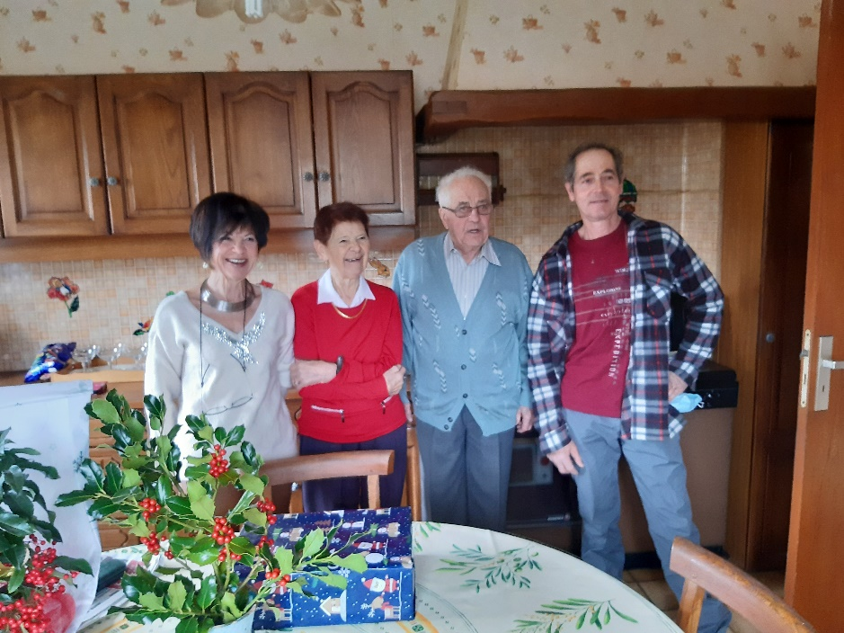

Les bons d’achats destinés aux personnes âgées de 65 ans et plus, en compensation du repas des ainés qui, pandémie oblige, a été annulé, ont été distribué par le maire et les adjoints, soit 31 bénéficiaires.

Quelques messages :

- Ne jetez pas les décorations de Noël qui ne vous plaisent plus, la commune en fera un bon usage pour les prochaines fêtes de fin d’année et vos suggestions de décors seront les bienvenues.

- Si vous êtes intéressés par un groupement d’achat de fuel pour votre chauffage, vous pouvez vous inscrire en mairie. Plus la commande est importante, plus le tarif diminue.

